iReader数字资源远程访问系统使用说明
图书馆已正式购买iReader 数字资源远程访问系统，现已开通，远程访问帐号仅供本校师生检索下载使用，不要将账户提供给他人或其他途径使用，避免因批量下载或恶意下载带来不必要的版权、知识产权纠纷。
使用方法：
1. 访问地址： http://ireader.boustead.edu.cn
2. 首次使用请点击客户端下载选项，下载PC客户端压缩包，解压缩后使用。
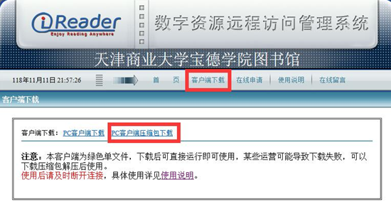
3. 登录方法：双击已下载的绿色免安装客户端，运行后在下图红色框中输入账号密码，并点击“连接”按钮，电脑会自动打开我院图书馆网站，点击相应的数据平台即可使用。
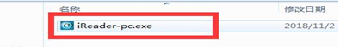
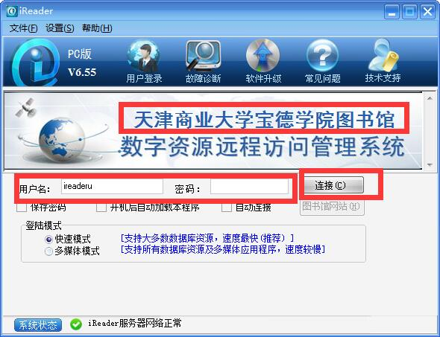
用户名密码与各位老师、同学的网上服务大厅（今日校园）一致。
4．注：移动终端和苹果电脑请访问（请使用苹果设备自带浏览器访问）
http://ireader.boustead.edu.cn/weblogin.htm直接输入用户名和密码登录系统。
5. 注意事项：
(1) 杀毒软件拦截，如360等。请在拦截提示出现时，选择：“解除阻止”或其他相应操作，以允许iReader完成连接。
(2) 用户在上次使用iReader 后没有退出客户端的，请退出客户端后再重新登录即可正常使用。
联系方式：
iReader 负责人李先生：13820088592；QQ: 971688099
iReader 客服电话：13905005574；QQ: 82905553

